对于中小资金来说，根本没必要参与。一定要记住，操作一定要按标准来，这样才是最有效率的。如果买入后不出现盘整，那就要彻底恭喜你了，因为这股票将至少回升到“下跌+盘整+下跌”的盘整区域，如果在日线或周线上出现这种走势，进而发展成为大黑马的可能是相当大的。

3日上市的极米科技大涨超16%股价突破600元，志邦家居、金牌橱柜涨停，尚品宅配涨近7%，我乐家居、江山欧派、乐歌股份等涨幅超4%。

越跌越关注！险资兴趣点转向了这些公司 8家调研杰瑞股份

具体看个股的调研情况，今年以来，险资在春节前调研最多的是爱美客(300896.SZ)、吉比特(603444.SZ)和领益智造(002600.SZ)，节后则重点关注杰瑞股份、恒逸石化(000703.SZ)和西麦食品(002956.SZ)，相关个股节后的表现则涨跌参半。

2月下旬，国寿养老、国寿资产、太平资产、英大保险资管等8家险资机构集体参与调研杰瑞股份，调研的问题围绕公司研发的涡轮压裂设备和电驱压裂设备的优势，及其在北美市场的竞争优势等。同处于石油产业链中的恒逸石化也受到不少关注，虽然仅在2月22日进行了唯一一次调研活动，却有8家险资公司积极参与。国盛证券在2月21日的研报中首次覆盖给予“买入”评级，公司股价则在节后走出倒“U”形。资料显示，随着2015年海南逸盛PTA项目投产，恒逸石化成为国内最大的PTA生产企业，2019年11月文莱炼油一期项目全面建成投产，2020年9月公司公告拟投资136.54亿美元建设文莱炼化二期项目，项目进展也成为调研的重点问题。

同样股价下跌但很受关注的，还有全棉时代的生产公司稳健医疗(300888.SZ)，节后累计下跌22.06%，却接受了险资6次调研；专注于发展医疗服务的国际医学(000516.SZ)节后累计下跌12.55%，险资调研次数达到4次；军工板块的航天发展(000547.SZ)和这两天刚复牌的盛达资源分别累计下跌1.59%、2.24%，险资调研次数也都达到4次。除了“越跌越看”，险资节后的调研重点也落在中盘股上，包括前述的杰瑞股份、国际医学、航天发展、盛达资源在内，重点调研的西麦食品、联创电子(002036.SZ)、昆仑万维(300418.SZ)等总市值均未超过500亿元。其中，西麦食品最新市值仅有51.12亿元，节后已累计上涨25.00%。

新港线

https://mp.weixin.qq.com/s/bS6BHgSS0rdIsYwXjvdAmA
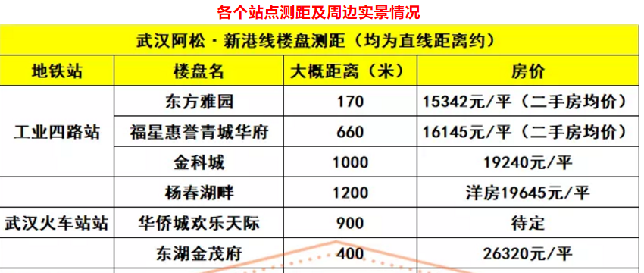

2.5环



工业路和友谊大道交叉路口上面高架。
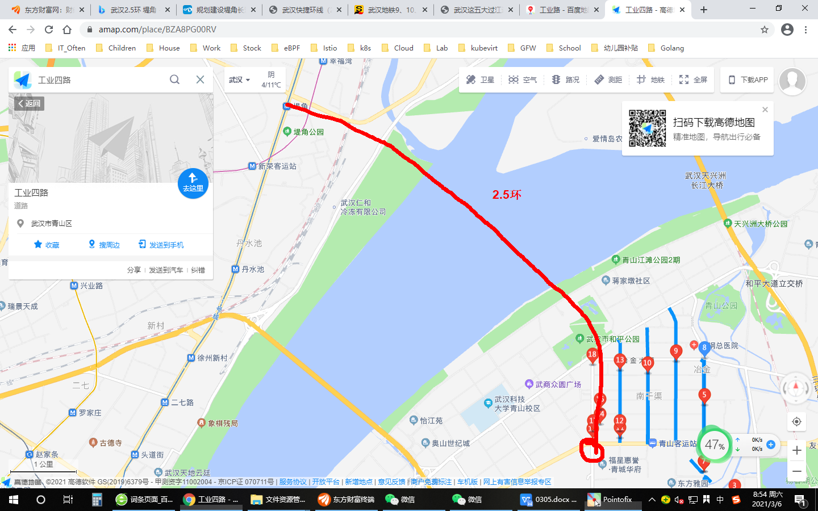
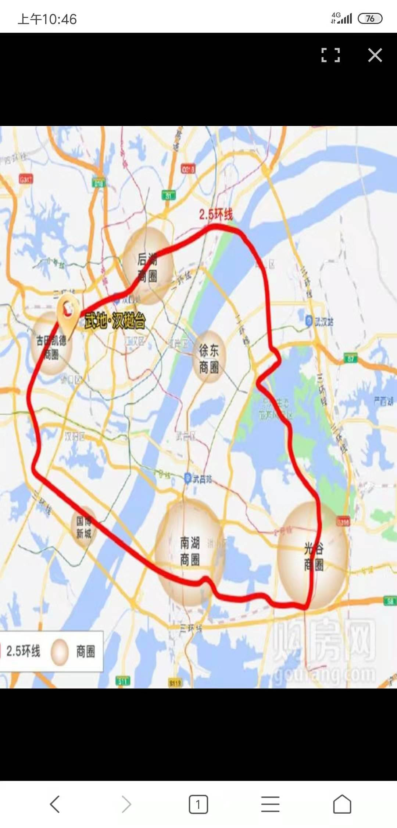

https://3g.163.com/dy/article/FNC3QFV00534FOQ8.html

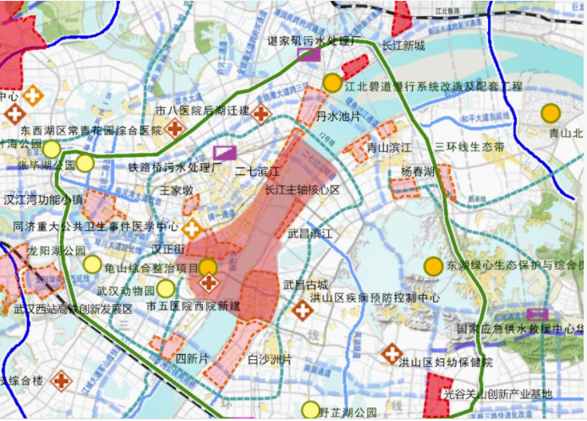

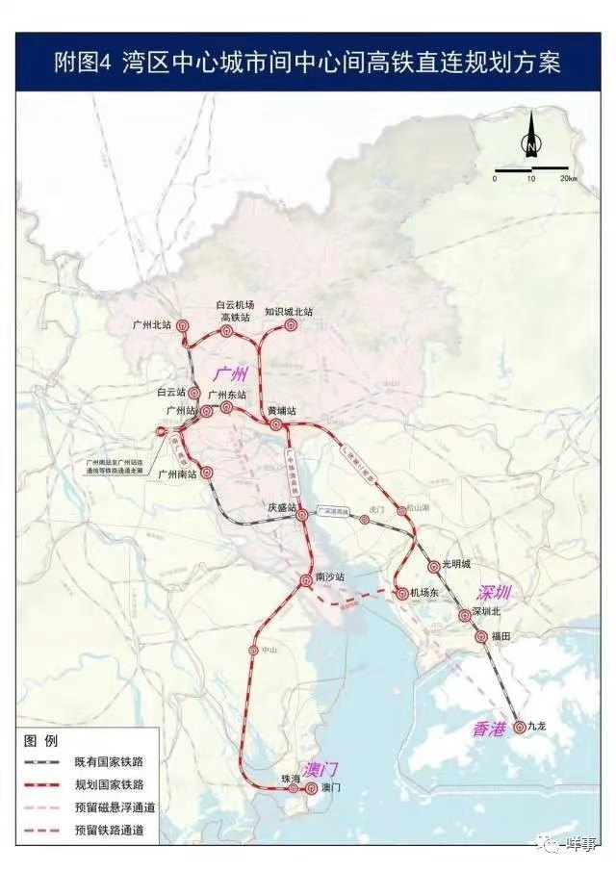

任何东西都是当下， 未来行情无法预测。

有因才有果， 买点买， 卖点卖。

